Отчет о проведении «Дня единства народов Дагестана»

В соответствии с планом мероприятий по подготовке и проведению Дня единства народов Дагестана в СОШ №1 прошла торжественная линейка с участием актива школы.
Был проведен конкурс сочинений среди учащихся 2-11классов, где дети сошлись во мнении о том, что нечего делить единую, вечную дагестанскую землю.
Во всех классах начального и среднего звена прошли классные часы на темы: « История Дагестана », « Я – дагестанец », «Согласие, единство, вера». Классные руководители рассказали об истории праздника, напомнили некоторые даты истории, весь рассказ сопровождался разными презентациями. Были просмотрены фильмы о Дагестане, ролики о Расуле Гамзатове.
Так же прошли открытые уроки Культуры мира, Дружбы и Братства: «Я - Дагестанец»(2-4классы), «Мы дружбой единой сильны»(5-8классы), «Толерантность – путь к культуре мира»(9-11классы), с приглашением религиозных деятелей, ветеранов труда.
7 сентября была красочно оформлена книжно-иллюстративная выставка об истории Дагестана. В коридоре школы прошла выставка рисунков под названием «В единстве наша сила ». В фойе школы был оформлен уголок «Дагестан – симфония народов».
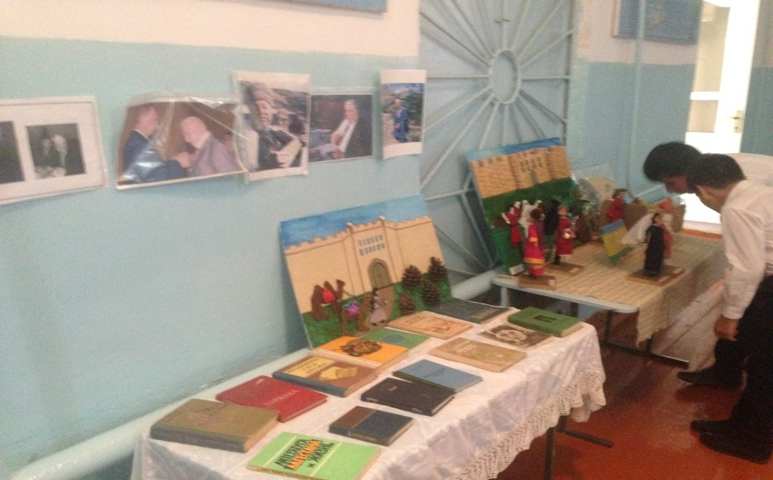
Завершающим этапом Дня единства – общешкольное мероприятие «Единый Дагестан», где была организована выставка лучших работ учащихся по изобразительному и декоративно прикладному искусству Дагестана.

